  - 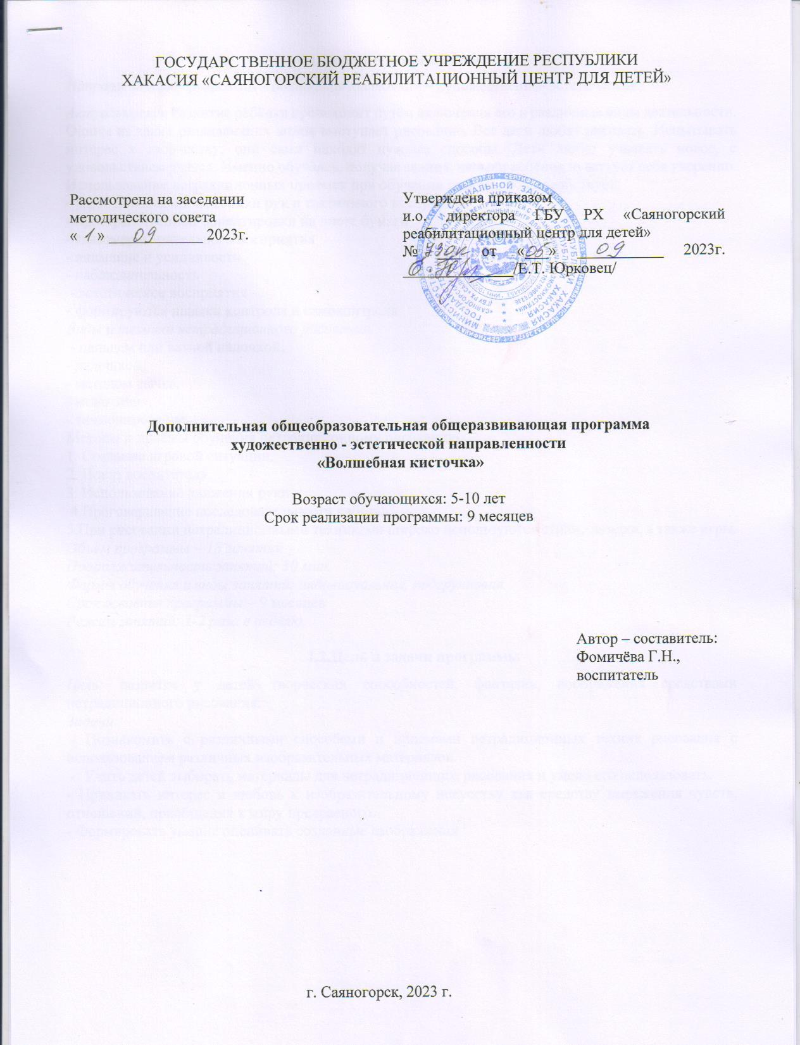Пояснительная записка
Направленность программы «Волшебная кисточка» – художественно- эстетическая.
Актуальность. Развитие ребёнка происходит путём включения его в различные виды деятельности. Одним из таких развивающих видов выступает рисование. Все дети любят рисовать. Испытывать интерес к творчеству, они сами находят нужные способы. Дети любят узнавать новое, с удовольствием учатся. Именно обучаясь, получая знания, навыки ребёнок чувствует себя уверенно. Использование нетрадиционных приёмов при обучении рисованию способствует:
- развитию мелкой моторики рук и тактильного восприятия
- пространственной ориентировки на листе бумаги
- глазомер и зрительного восприятия
- внимание и усидчивость
- наблюдательность
- эстетическое восприятия
- формируются навыки контроля и самоконтроля.
Виды и техники нетрадиционного рисования:
- пальцем или ватной палочкой,
- ладошкой,
- методом тычка,
- монотипия,
- тампонирование.
Методы и приёмы обучения нетрадиционному рисованию
1. Создание игровой ситуации.
2. Показ воспитателя.
3. Использование движения руки.
4.Проговаривание последовательности работы.
5.При рисовании нетрадиционными техниками широко используются стихи, загадки, а также игры.
Объем программы – 18 занятий
Продолжительность занятий: 30 мин.
Формы обучения и виды занятий: индивидуальная, подгрупповая.
Срок освоения программы – 9 месяцев
Режим занятий: 1-2 раза в неделю.

  - Цель и задачи программы
Цель: развитие у детей творческих способностей, фантазии, воображения средствами нетрадиционного рисования.
Задачи:
- Познакомить с различными способами и приемами нетрадиционных техник рисования с использованием различных изобразительных материалов.
- Учить детей выбирать материалы для нетрадиционного рисования и умело его использовать.
- Прививать интерес и любовь к изобразительному искусству как средству выражения чувств, отношений, приобщения к миру прекрасного.
- Формировать умение оценивать созданные изображения

1.3. Содержание программы
Учебный план реализации программы дополнительного образования
«Волшебная кисточка»

№ п/п | Название раздела, темы | Количество занятий |  |  | Формы аттестации/контроля
 |  | всего | Теория | Практика
1 | «В грибном царстве, лесном государстве» | 1 | 10 мин. | 20 мин. | Просмотр работ
2 | «Вкусные дары щедрой осени» (овощи) | 1 | 10 мин. | 20 мин. | Просмотр работ
3 | «Искусство гжельских мастеров» | 1 | 10 мин. | 20 мин. | Просмотр работ
4 | «Я рисую человека» | 1 | 10 мин. | 20 мин. | Просмотр работ
5 | «Я и мой дом» | 1 | 10 мин. | 20 мин. | Просмотр работ
6 | «Посуда хохломская». | 1 | 10 мин. | 20 мин. | Просмотр работ
7 | «Грустные дни поздней осени». | 1 | 10 мин. | 20 мин. | Просмотр работ
8 | «Зимушка-зима». | 1 | 10 мин. | 20 мин. | Просмотр работ
9 | «Как весело было на празднике елки». | 1 | 10 мин. | 20 мин. | Просмотр работ
10 | «Лыжная прогулка». | 1 | 10 мин. | 20 мин. | Просмотр работ
11 | «Кем я хочу стать» | 1 | 10 мин. | 20 мин. | Просмотр работ
12 | «Пожарная машина спешит на пожар» | 1 | 10 мин. | 20 мин. | Просмотр работ
13 | «Портрет мамы» | 1 | 10 мин. | 20 мин. | Просмотр работ
14 | «Ранняя весна» | 1 | 10 мин. | 20 мин. | Просмотр работ
15 | «Моя любимая сказка» | 1 | 10 мин. | 20 мин. | Просмотр работ
16 | «Летят перелетные птицы» | 1 | 10 мин. | 20 мин. | Просмотр работ
17 | «Космический сон» | 1 | 10 мин. | 20 мин. | Просмотр работ
18 | «Спасибо деду за Победу» | 1 | 10 мин. | 20 мин. | Просмотр работ
 | Всего: | 18

  - Планируемые результаты:
- умение выполнять задания по плану педагога или собственному плану;
-способность рисовать по замыслу, умение передавать личное отношение к объекту изображения;
-умение пользоваться разными техниками рисования;
-подходить к работе творчески, украшать свою работу.

- Комплекс организационно-педагогических условий:
- информация
- диагностика
- рефлексия
- сравнение
- результат

2.1. Календарный учебный график (см. приложение к программе)
2.2. Ресурсное обеспечение
Кадровое обеспечение: воспитатель
Материально-техническое обеспечение: бумага, краски, гуашь, кисточки, поролон для тампонирования, коктейльные трубочки, ватные палочки, листья
3. Список литературы
1. М. Михейшина. Уроки рисования. — Мн., Литература, 1997.
2. К. К. Утробина, Г. Ф. Утробин. Увлекательное рисование методом тычка. — М., Гном и Д, 2001
3. Р. Г. Казакова. Рисование с детьми дошкольного возраста. — М., Творческий центр, 2006
4. В.Л.Баймашова. Как научить рисовать. Цветы, ягоды, насекомые.— М., Издательство Скрипторий 2003, 2007
5. Большой самоучитель рисования. — М., Росмэн, 2001

4. Нормативно-правовое сопровождение программы
- Закон РФ от 29.12.2012г. №273 «Об образовании в РФ» (с последующими изменениями).
- Положение о порядке, разработке, рецензировании и утверждении дополнительных общеразвивающих программ. Утверждено Приказом директора ГБУ РХ «Саяногорский реабилитационный центр для детей» от 29.01.2021г № 11.
- Положение о формах обучения и организации образовательной деятельности по дополнительным программам. Утверждено Приказом директора ГБУ РХ «Саяногорский реабилитационный центр для детей» от 29.01.2021г № 11.
- Образовательная программа Государственного Бюджетного Учреждения Республики Хакасия «Саяногорский реабилитационный центр для детей с ограниченными возможностями»
- Приказ Министерства просвещения Российской Федерации от 09.11.2018г. №196 «Об утверждении Порядка организации и осуществления образовательной деятельности по дополнительным общеобразовательным программам.

Календарный учебный график

№  п/п | Раздел | Тема | Задачи
1 | «Золотая осень. Деревья, кустарники, | «В грибном царстве, лесном государстве» | Развивать эстетическое и художественное восприятие, образное и творческое мышление, желание разгадывать загадки и изображать грибы, похожие на настоящие, подчеркнуть индивидуальность каждого гриба, разнообразие цветовой палитры. Закрепить понятие „тональность", многоцветие окружающего мира.
2 | «Овощи. Огород. Фрукты. Сад» | «Вкусные дары щедрой осени» (овощи) | Вызвать у детей интерес, эмоциональный отклик на предложенную тему, желание изображать овощи. Развивать творческую активность, воображение, образное мышление. Закрепить навыки рисования разнообразных округлых форм. Уточнить представление детей о натюрморте.
3 | «Посуда» | «Искусство гжельских мастеров» | Учить элементу гжельской росписи (сочетание дугообразной, петельной линии с мазками, точками). Закреплять навыки всей кистью, ее концом.
4 | «Моя семья» | «Я рисую человека» | Учить самостоятельности в выборе сюжета и техники исполнения. Продолжать учить детей располагать «сюжет» на всем листе бумаги, выделять главное, выбирать цветовое решение
5 | «Мой город. Улица. Дом. Микрорайон» | «Я и мой дом» | Познакомить детей с понятиями «архитектор», «архитектура». Закрепить знания об основных частях здания, (стена, крыша, окно, дверь, балкон, лоджия и т.д.). Показать детям возможность рисования различных строений, (из бревен, плит, кирпичиков) с использованием вертикальных и горизонтальных линий, дуг, геометрических форм (прямоугольник, треугольник, круг, трапеция и т.д.). Развивать изобразительные умения детей в рисовании зданий, их творческое воображение. Закрепить рисование штриховкой в одном и разных направлениях с использованием разного нажима на карандаш.
6 | Родина моя – Россия. Народные праздники и промыслы» | «Посуда хохломская». | Закрепить знания об особенностях хохломской росписи – ее производстве, истории. Упражнять в составлении узора, в прорисовке главных и дополнительных элементов узора на различных поверхностях. Упражнять в рисовании всем ворсом, концом кисти, тампоном, спичкой. Развивать чувство композиции, умение находить удачное сочетание цветов.
7 | «Поздняя осень» | «Грустные дни поздней осени». | Учить разбираться в эмоциональном настрое природы. Учить, как можно художественными средствами изобразить унылое дерево. Печальный лес, грустный пруд и т.д. Учить выполнять предварительный эскиз простым карандашом. Учить подбирать цветовую палитру «грустных цветов», видеть «грустные» линии. Продолжать учить работать «по сырому».
8 | «Зима. Зимние месяцы» | «Зимушка-зима». | Вызвать у детей интерес к изображению зимнего пейзажа, эмоциональный отклик на поэтические образы. Учить детей отражать впечатления, полученные при наблюдении зимней природы, основываясь на содержании знакомых произведений; использовать холодную гамму красок для передачи зимнего колорита, рисунок, композицию как средство создания выразительного образа. В работе использовать нетрадиционную технику рисования «тычок» и «набрызг». Развивать творчество детей.
9 | «Новый год» | «Как весело было на празднике елки». | Учить составлять сюжет композиции, развивать у детей эстетическое восприятие, эмоциональное отношение к изображению, разбираться в «веселых» и «грустных» цветах.
10 | «Зимние забавы, развлечения, виды спорта» | «Лыжная прогулка». | Учить рисовать человека в движении. Учить передавать характерные признаки фигуры лыжника (поза, костюм, атрибуты). Закрепить умение расположить группу лыжников в пейзаже.
11 | «Профессии» | «Кем я хочу стать» | Рисование людей разных профессий
12 | «День защитника Отечества. Военные профессии» | «Пожарная машина спешит на пожар» | Учить передавать в сюжетном рисунке пропорции между предметами, частичную заслоненность предметов, компоновать предметы. Учить рисовать пожарную машину возле дома, охваченного огнем. Продолжать знакомить детей с расположением цветов в спектре. Развивать замысел, творчество.
13 | «Женский день» | «Портрет мамы» | Воспитывать у детей эмоциональное отношение к образу. Закреплять умение рисовать портрет. Учить самостоятельно выбирать технику письма.
14 | «Ранняя весна» | «Ранняя весна» | Развивать у детей наблюдательность, эстетическое восприятием весенней природы. Закреплять умение передавать цвета и их оттенки, смешивая краски разного цвета с белилами. Учить располагать сюжет на всем листе бумаги.
15 | «Сказки» | «Моя любимая сказка» | Учить изображать по выбору один из эпизодов знакомой сказки, передавать в рисунке определенное место действия и время суток: утро, день, вечер; передавать характерные особенности старинной крестьянской одежды и предметов (изба, печь, сарафан и т.д.); закрепить навыки рисования неба и открытой местности акварельными красками «по сырому». Развивать творческие способности, воображение, наблюдательность.
16 | «Перелѐтные птицы» | «Летят перелетные птицы» | Учить рисовать перелетных птиц в полете. Учить передавать трехмерность пространства в картине. Воспитывать бережное отношение к природе.
17 | «Космос» | «Космический сон» | Учить самостоятельно выбирать содержание, выполнять свой замысел, передавать в рисунке различные виды космического пейзажа, транспорта или инопланетян. Развивать воображение, фантазию, наблюдательность. Продолжать осваивать смешанную технику рисования (восковые мелки, акварельные краски).
18 | «9 мая. День Победы» | «Спасибо деду за Победу» | Создать эмоциональный подъём и желание сделать приятное близкому человеку. Закрепить умение подбирать контрастные цвета. Искать и находить удачное композиционное решение.

